

**Dziś zaczniemy od piosenki na DZIEŃ DOBRY ☺**

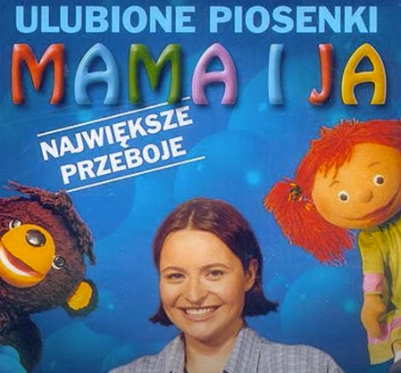

<https://www.youtube.com/watch?v=ENacz_leLWI>

**No a żeby dzień był dobry to też od rana trzeba się trochę poruszać.**

**Dziś zapraszam na zumbę z minionkami ☺**

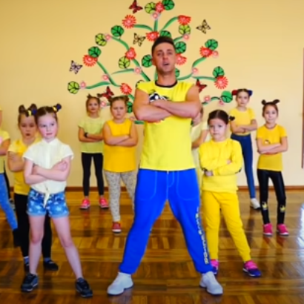

<https://www.youtube.com/watch?v=FP0wgVhUC9w>



**MINIONEK**

**Minionek ach Minionek.**

**Na jaką literkę zaczyna się jego imię?**

**TAK! Na literkę M. Doskonale.**

**Wy już poznaliście tą literkę w przedszkolu.**

**Przypomnijcie sobie literkę M razem z UBU**

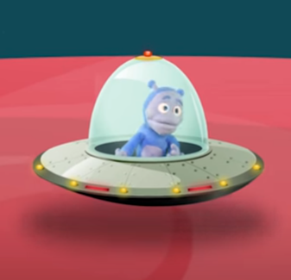

[**https://www.youtube.com/watch?v=DrMntaz-_vk**](https://www.youtube.com/watch?v=DrMntaz-_vk)

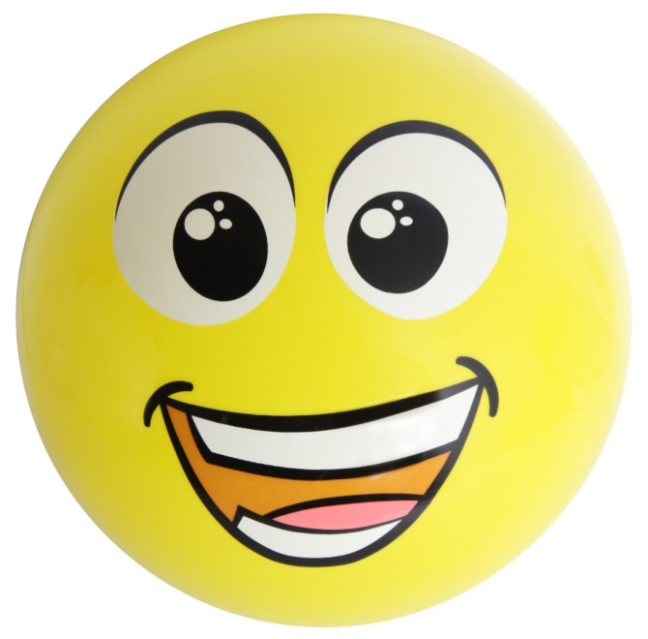

**A jakie jeszcze przedmioty, zwierzęta znacie na tą literkę??**

**Oto małe podpowiedzi ☺**

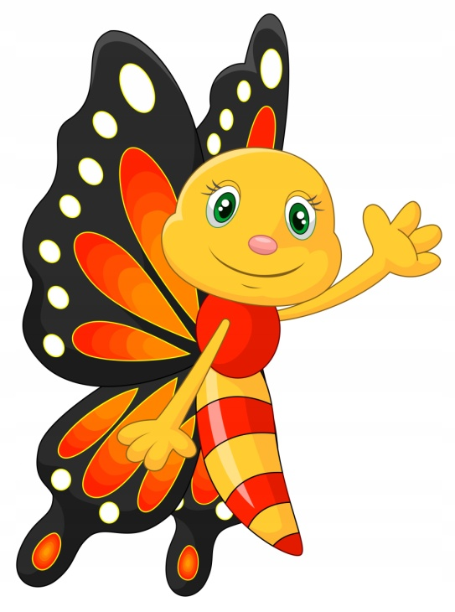

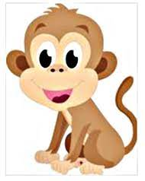

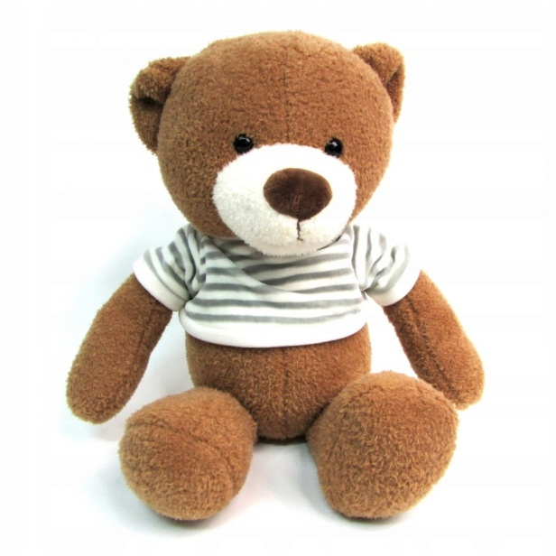

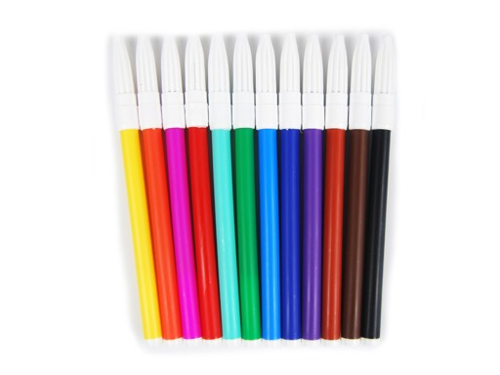

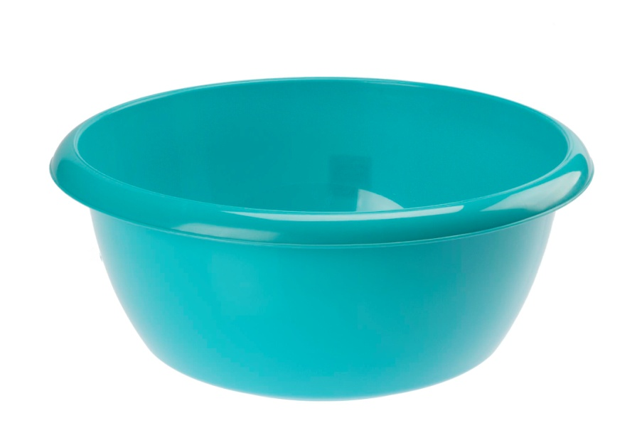

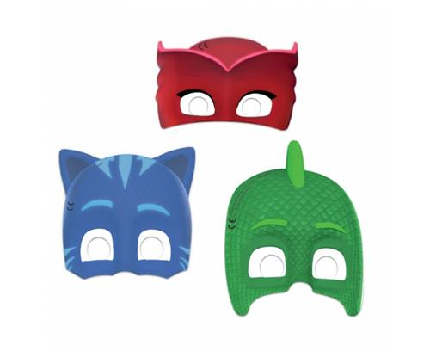

**Może macie jeszcze jakiś pomysł ?**

**A pamiętacie sylaby z literką M**

**Przeczytajcie rodzicom co mówią małpki.**

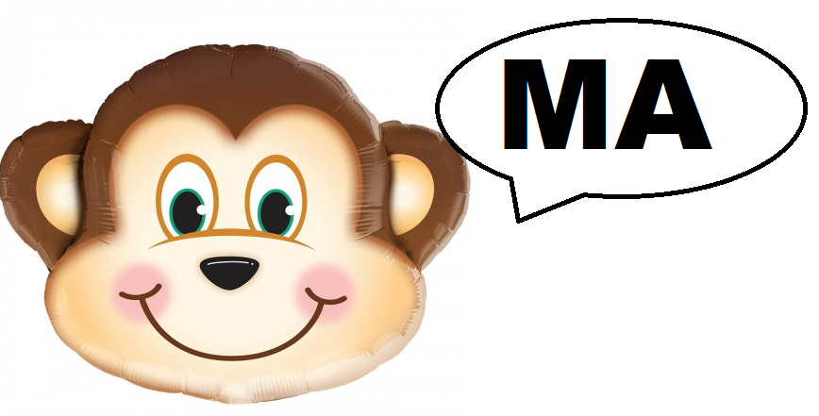

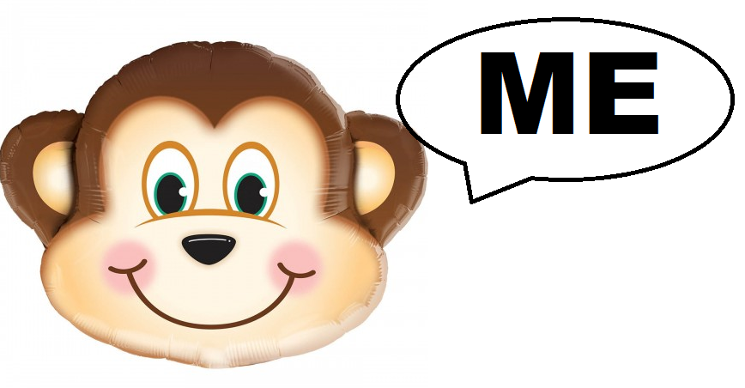

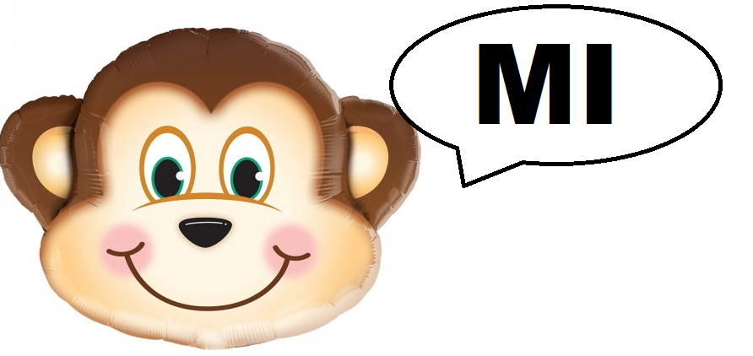

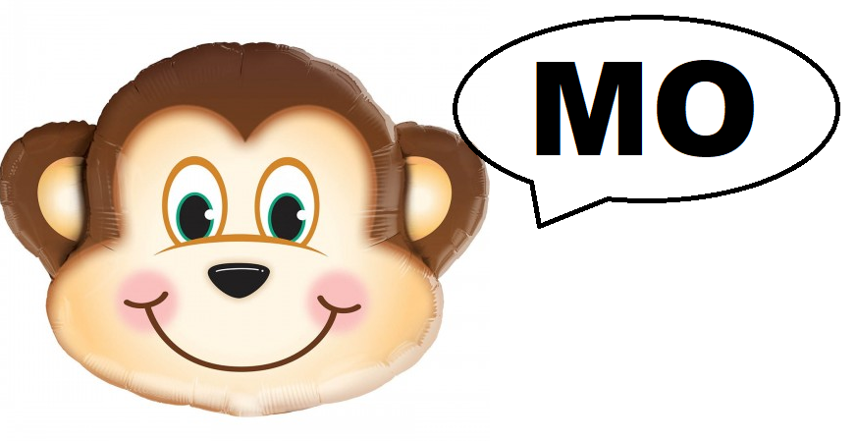

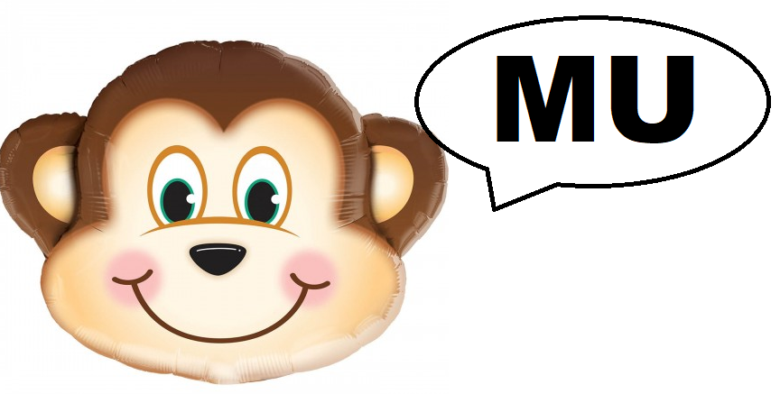

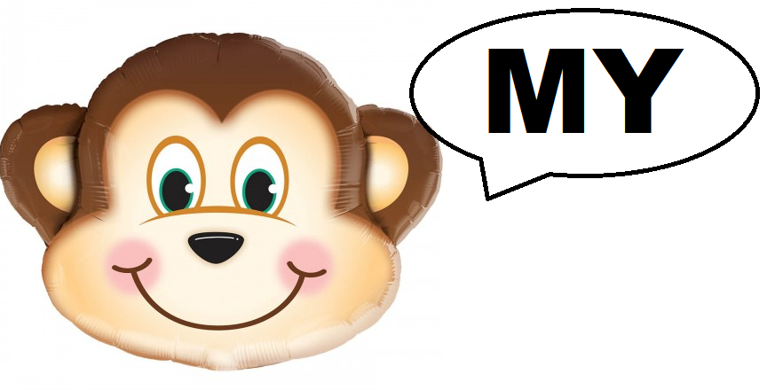

**ŚWIETNIE !**



**A teraz zapraszam na taniec z małpkami**

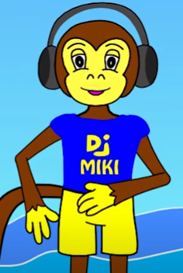

[**https://www.youtube.com/watch?v=OmAZquWgp9A**](https://www.youtube.com/watch?v=OmAZquWgp9A)

**A dla chętnych zakodowana kolorowanka.**

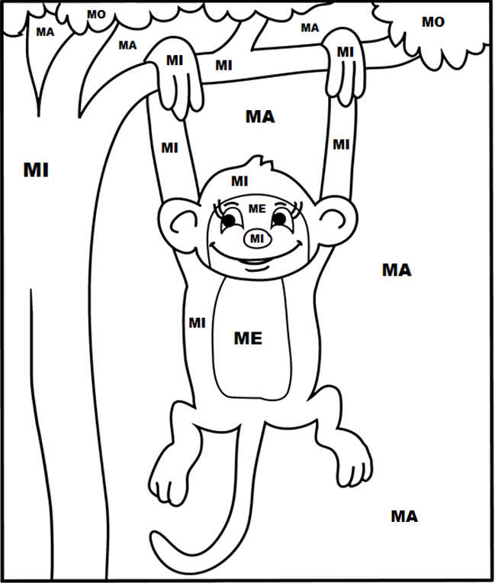

**MA -  ME -  MI -  MO -**

**MI - **